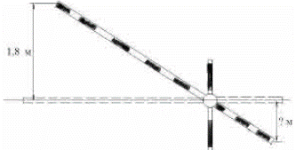
Задание 10. (70)
Короткое плечо шлагбаума имеет длину 1 м, а длинное плечо – 3 м. На какую высоту (в метрах) опустится конец короткого плеча, когда конец длинного плеча поднимается на 1,8 м?

